大庆铁人中学高三年级上学期阶段考试
文科数学试题
满分：150分 考试时间:120分钟 命题人：陈慧娟 审题人：王树权 2015.10

第Ⅰ卷（选择题 满分60分）
一、选择题（本大题共12小题，每小题5分，共60分。在每小题给出的四个选项中，
只有一项是符合题目要求的。请考生把答案填写在答题纸相应位置上。）
1.设集合M＝{0,1,2}，N＝{x|x²－3x＋2≤0}，则M∩N等于( )
A．{1} B．{2} C．{0,1} D．{1,2}
2.设p：|4x－3|≤1；q：x²－(2a＋1)x＋a(a＋1)≤0，若┑p是┑q的必要不充分条件，则实数a的取值范围是( )
A．[0，] B．(0，) C．(－∞，0]∪[，＋∞) D．(－∞，0)∪(，＋∞)
3．直线y＝4x与曲线y＝x³在第一象限内围成的封闭图形的面积为( )
A．2 B．4 C．2 D．4
4．角α的终边过点P(－1,2)，则sin α等于( )
A. B. C．－ D．－
5．定义在R上的偶函数f(x)，对任意x₁，x₂∈[0，＋∞)(x₁≠x₂)，有<0，则( )
A．f(3)<f(－2)<f(1) B．f(1)<f(－2)<f(3) C．f(－2)<f(1)<f(3) D．f(3)<f(1)<f(－2)
6．已知满足约束条件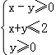，若的最大值为4，则=（ ）
 | A． | 3 | B． | 2 | C． | ﹣2 | D． | ﹣3
7．一条光线从点（﹣2，﹣3）射出，经y轴反射后与圆（x+3）²+（y﹣2）²=1相切，则反射光线所在直线的斜率为（ ）
 | A． | ﹣或﹣ | B． | ﹣或﹣ | C． | ﹣或﹣ | D． | ﹣或﹣
8．若函数$f(x)={\text{ax}}^{3}+b{\text{log}}_{2}(x+\sqrt{x^{2}+1})+2$在$(−∞,0)$上有最小值－5，（$a$，$b$为常数），则函数$f(x)$在$(0,+∞)$上（ ）
A．有最大值9 B．有最小值5 C．有最大值3 D．有最大值5
9．已知函数f(x)＝x²＋ax＋b－3(x∈R)图象恒过点(2,0)，则a²＋b²的最小值为( )
A．5 B. C．4 D.
10．已知函数f(x)＝ax²＋bx＋c，且a>b>c，a＋b＋c＝0，集合A＝{m|f(m)<0}，则( )
A．∀m∈A，都有f(m＋3)>0 B．∀m∈A，都有f(m＋3)<0
C．∃m₀∈A，使得f(m₀＋3)＝0 D．∃m₀∈A，使得f(m₀＋3)<0
11．设函数，则函数的各极大值之和为（ ）
A． B． C． D．
12．当x∈[－2,1]时，不等式ax³－x²＋4x＋3≥0恒成立，则实数a的取值范围是( )
A．[－5，－3] B．[－6，－] C．[－6，－2] D．[－4，－3]
第Ⅱ卷 （非选择题 满分90分）
二、填空题（本大题共4个小题，每小题5分，共20分。请考生把答案填写在答题纸相应位置上。）
13．已知f(x)＝则f(log₂7)＝________.
14．已知f(x)是定义在R上的偶函数，并且f(x＋2)＝－，当2≤x≤3时，f(x)＝x，则f(105.5)＝______.
15．设1<x<2，则，()²，的大小关系是__________________．(用“<”连接)
16．已知f(x)＝xe^{x}，g(x)＝－(x＋1)²＋a，若∃x₁，x₂∈R，使得f(x₂)≤g(x₁)成立，则实数a的取值范围是____________．
三、解答题（本大题共6个小题，共70分。解答应写出必要的文字说明，证明过程或演算步骤。）
17．（本小题满分12分）
已知$Δ\text{ABC}$中, 角$A,B,C$对边分别为$a,b,c$,已知$c=2,C=\frac{π}{3}$.
(1)若$Δ\text{ABC}$的面积等于$\sqrt{3}$,求$a,b$
(2)若$\text{sin}C+\text{sin}(B−A)=2\text{sin}2A$,求$Δ\text{ABC}$的面积.

18．（本小题满分12分）
关于x的二次方程x²＋(m－1)x＋1＝0在区间[0,2]上有解，求实数m的取值范围．
19．（本小题满分12分）
如图，在直四棱柱ABCD－A₁B₁C₁D₁中，底面ABCD为等腰梯形，AB∥CD，AB＝4，
BC＝CD＝2，AA₁＝2，E，E₁，F分别是棱AD，AA₁，AB的中点．
(1)证明：直线EE₁∥平面FCC₁；(2)求二面角B－FC₁－C的余弦值．
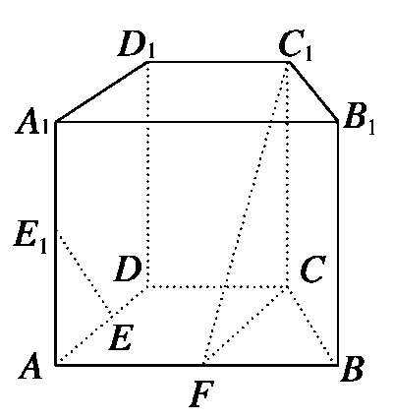
20．（本小题满分12分）
抛物线y²＝4x的焦点为F，过点F的直线交抛物线于A，B两点．
(1)若＝2，求直线AB的斜率；
(2)设点M在线段AB上运动，原点O关于点M的对称点为C，求四边形OACB面积的最小值．

21．（本小题满分12分）
已知曲线在点处的切线的斜率为1.
(1)若函数f(x)的图象在上为减函数，求的取值范围；
(2)当时，不等式恒成立，求a的取值范围．

22．（本小题满分12分）
设函数
（1）若求的单调区间；
（2）若当时，，求的取值范围.

参考答案
DADBA BDABA DC
2.5
()²<< [－，＋∞)
17.解
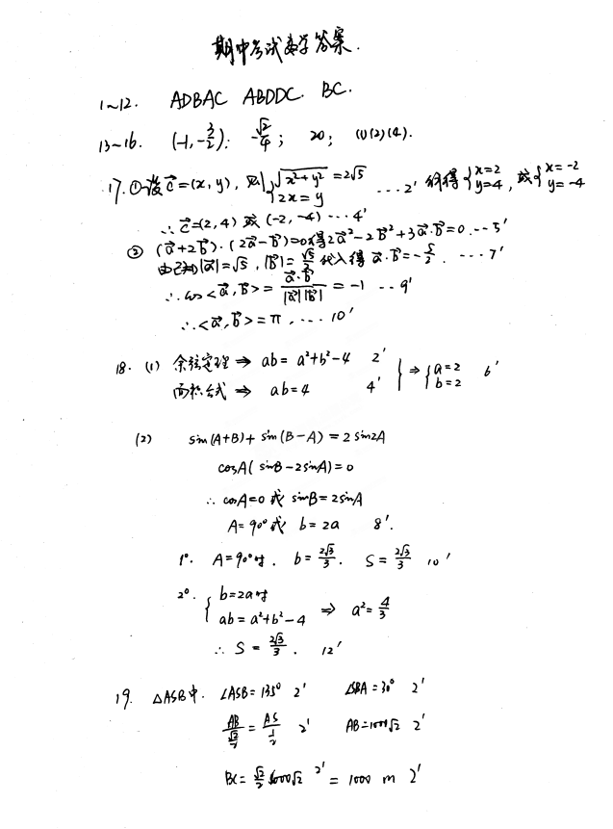
18.解法一 设f(x)＝x²＋(m－1)x＋1，x∈[0,2]，
①若f(x)＝0在区间[0,2]上有一解，∵f(0)＝1>0，则应有f(2)<0，
又∵f(2)＝2²＋(m－1)×2＋1，∴m<－.②若f(x)＝0在区间[0,2]上有两解，则
∴∴∴－≤m≤－1.
由①②可知m的取值范围是(－∞，－1]．
方法二 显然x＝0不是方程x²＋(m－1)x＋1＝0的解，
0<x≤2时，方程可变形为1－m＝x＋，又∵y＝x＋在(0,1]上单调递减，[1,2]上单调递增，
∴y＝x＋在(0,2]的取值范围是[2，＋∞)，∴1－m≥2，∴m≤－1，
故m的取值范围是(－∞，－1]．

19.(1)证：取A₁B₁的中点F₁，连接FF₁，C₁F₁，
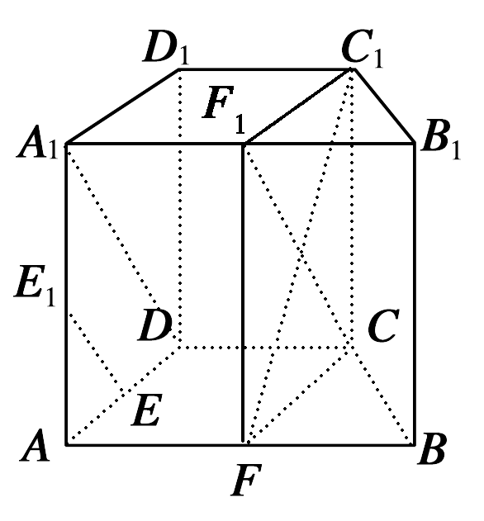
由于FF₁∥BB₁∥CC₁，所以F₁∈平面FCC₁，因此平面FCC₁，即为平面C₁CFF₁，
连接A₁D，F₁C，由于A₁F₁綊D₁C₁綊CD，所以四边形A₁DCF₁为平行四边形，因此A₁D∥F₁C.
又EE₁∥A₁D，得EE₁∥F₁C，而EE₁⊄平面FCC₁，F₁C⊂平面FCC₁，
故EE₁∥平面FCC₁.
(2)取FC的中点H，
由于FC＝BC＝FB，所以BH⊥FC.又BH⊥CC₁，所以BH⊥平面FCC₁.
过H作HG⊥C₁F于G，连接BG.由于HG⊥C₁F，BH⊥平面FCC₁，所以C₁F⊥BHG，因此BG⊥C₁F，所以∠BGH为所求二面角的平面角，在Rt△BHG中，BH＝，又FH＝1，且△FCC₁为等腰直角三角形，所以HG＝，BG＝＝，因此cos∠BGH＝＝＝，即所求二面角的余弦值为.

20.
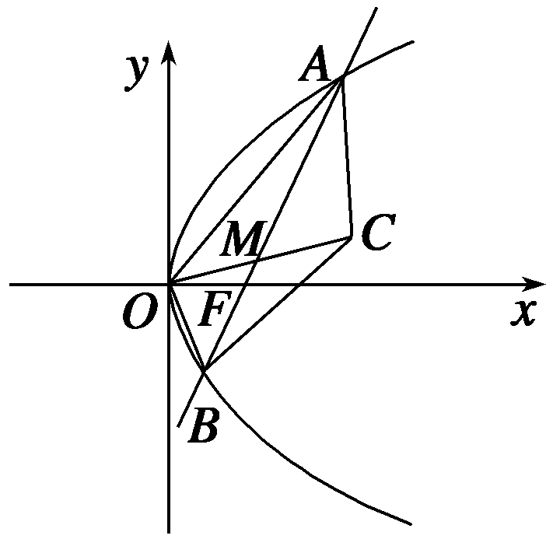
(1)依题意知F(1,0)，设直线AB的方程为x＝my＋1.将直线AB的方程与抛物线的方程联立，消去x得y²－4my－4＝0.设A(x₁，y₁)，B(x₂，y₂)，所以y₁＋y₂＝4m，y₁y₂＝－4.①因为＝2，所以
y₁＝－2y₂.②联立①和②，消去y₁，y₂，得m＝±.
所以直线AB的斜率是±2.(2)由点C与原点O关于点M对称，得M是线段OC的中点，从而点O与点C到直线AB的距离相等，所以四边形OACB的面积等于2S_{△AOB}.
因为2S_{△AOB}＝2×·|OF|·|y₁－y₂|＝＝4，
所以当m＝0时，四边形OACB的面积最小，最小值是4.
21.解 (1)因为，由题可知，
（2）令
当，即，，在上递减，则
22.(理科)解 (1)函数y＝f(x)的定义域为(0，＋∞)．
f′(x)＝－k(－＋)＝－＝.
由k≤0可得e^{x}－kx>0，
所以当x∈(0,2)时，f′(x)<0，函数y＝f(x)单调递减；
当x∈(2，＋∞)时，f′(x)>0，函数y＝f(x)单调递增．
所以f(x)的单调递减区间为(0,2)，单调递增区间为(2，＋∞)．
(2)由(1)知，k≤0时，函数f(x)在(0,2)内单调递减，故f(x)在(0,2)内不存在极值点；当k>0时，设函数g(x)＝e^{x}－kx，x∈(0，＋∞)．所以g′(x)＝e^{x}－k＝e^{x}－e^{ln k}，当0<k≤1时，当x∈(0,2)时，g′(x)＝e^{x}－k>0，y＝g(x)单调递增．故f(x)在(0,2)内不存在两个极值点．当k>1时，得x∈(0，ln k)时，g′(x)<0，函数y＝g(x)单调递减；x∈(ln k，＋∞)时，g′(x)>0，函数y＝g(x)单调递增．所以函数y＝g(x)的最小值为g(ln k)＝k(1－ln k)．函数f(x)在(0,2)内存在两个极值点，当且仅当解得e<k<.
综上所述，函数f(x)在(0,2)内存在两个极值点时，k的取值范围为(e，)．
（文科）解（Ⅰ）时，，。当时;当时，;当时，。故在，单调增加，在（-1，0）单调减少。
（Ⅱ）。令，则。
若，则当时，，为减函数，而，
从而当x≥0时≥0，即≥0.
若，则当时，，为减函数，而，
从而当时＜0，即＜0.
综合得的取值范围为

